花蓮縣100年度身心障礙班暑期育樂營活動實施計畫(南區)
一、實施目的：
(一)讓自足式特教班學生參與戶外的大型活動，開拓學生的視野，增進彼此的相互交流。
(二)利用暑期育樂營活動的機會，送愛心給每位自足式特教班學生。
二、主辦單位：花蓮縣政府教育處
三、承辦單位：玉里國小
四、報名對象：
本縣中、南區(光復以南區域)自足式特教班學生報名參加，以班為單位。每校至少二名帶隊教師，每位學生陪同家長以一人為限。
五、報名方式：
(一)欲報名參加者於100年6月3日前填寫報名表（如附件一），以校為單位，將報名表傳真至
  - 花蓮縣南區特教資源中心(玉里國民小學)
地址：981花蓮縣玉里鎮莊敬路8號
連絡人：陳文遠主任
聯絡電話：03-8880365-20
傳真電話：03-8880325
(二)交通接送：由各校支援之校車及特教車接送。
六、實施地點：富源國家森林遊樂區 (花蓮縣瑞穗鄉富源村廣東路161號)
七、活動時間：民國100年7月1日(星期五)9：00至16：00
八、活動內容：
時間 | 活動內容 | 主持人 | 地點
08：30～09：00 | 蝴蝶谷相見歡 | 玉里國小 | F前廣場
09：00～09：30 | 開幕 | 縣長/處長/  特教科長/校長 | F前廣場
09：30～10：00 | 帶動唱活動 | 玉里國小 | F前廣場
09：30～11：00 | 蝴蝶谷遊園 | 玉里國小 | 5→4→3→2→C→B
11：00～12：30 | 戲水區活動 | 玉里國小 | D、6
12：30～14：00 | 午餐時間 | 玉里國小 | A 依蓮廳
14：00～16：00 | 靚染工坊 | 玉里國小
16：00～ | 賦歸 | 玉里國小
九、經費來源：由本府編列經費支應。
十、工作執掌：本案工作分組及所屬負責人、工作人員詳附件三。
十一、活動完畢結束，辦理本案相關有功人員由縣府從優提報敘獎。
十二、本計畫奉 核可後實施，修正時亦同。

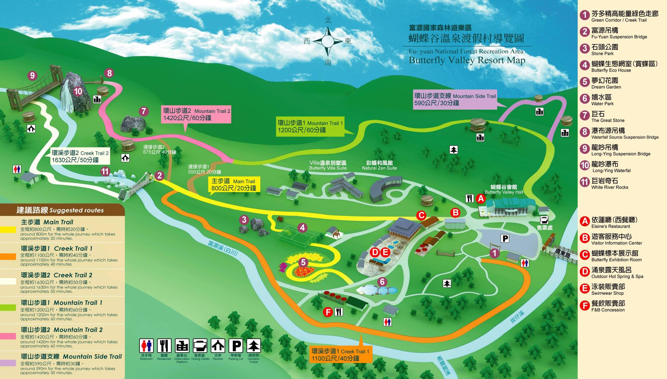
附件一：花蓮縣100年度身心障礙班暑期育樂營系列活動報名表
校名： 交通車接送：□是 □否
是否有乘坐輪椅之學生：□是 □否
人數：
編號 | 姓名 | 職稱 | 身份證字號 | 出生年月日 | 葷／素 | 是否參加泡湯活動
1 |  |  |  |  | □葷 □素 | □是 □否
2 |  |  |  |  | □葷 □素 | □是 □否
3 |  |  |  |  | □葷 □素 | □是 □否
4 |  |  |  |  | □葷 □素 | □是 □否
5 |  |  |  |  | □葷 □素 | □是 □否
6 |  |  |  |  | □葷 □素 | □是 □否
7 |  |  |  |  | □葷 □素 | □是 □否
8 |  |  |  |  | □葷 □素 | □是 □否
9 |  |  |  |  | □葷 □素 | □是 □否
10 |  |  |  |  | □葷 □素 | □是 □否
※本次安排戲水，請準備戲水之物品：如泳裝、蛙鏡、衣物等。
註：1.職稱請註明帶隊教師、學生或家長、司機先生。(應屆畢業之學生也可參加)
2.填寫時請以學校為單位，不敷使用時請自行影印。
3.聯絡人：
花蓮縣南區特教資源中心(玉里國小) 陳文遠 主任
聯絡電話：03-8880365-20
傳真電話：03-8880325
報名表電子檔請寄：s8781013@gmail.com

